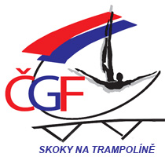
JEDNOTLIVCI

Název závodu |  |  | 4. Český pohár 2022, Liberec |  |  |  |  |  |  | Datum konání |  | 05. 11. 2022
Příjmení |  |  |  |  |  |  | Jméno |  |  | Rok narození
TJ / SK |  |  |  |  |  |  |  |  |  | Trenér/ka
Kategorie |  |  | žákyně žáci juniorky junioři ženy muži ženy B muži B |  |  |  |  |  |  | Startovní skupina
Kvalifikace /  povinná / první sestava |  |  |  |  | A B C12 D1 D2 D3 |  |  |  |  | Startovní číslo
 | * | První / povinná / volná sestava |  | KO |  | Pro rozhodčí |  |  | Volná sestava |  | KO |  | Pro rozhodčí
1.
2.
3.
4.
5.
6.
7.
8.
9.
10.
součet |  |  |  |  |  |  |  |  | součet
 | Finálová sestava |  |  | KO |  | Pro rozhodčí
1.
2.
3.
4.
5.
6.
7.
8.
9.
10.
součet

